BÀI THỰC HÀNH 4
Nguyễn Đăng Quang_2374802013457
Các bước tạo Database trên mongoDB
- Tạo project mới:
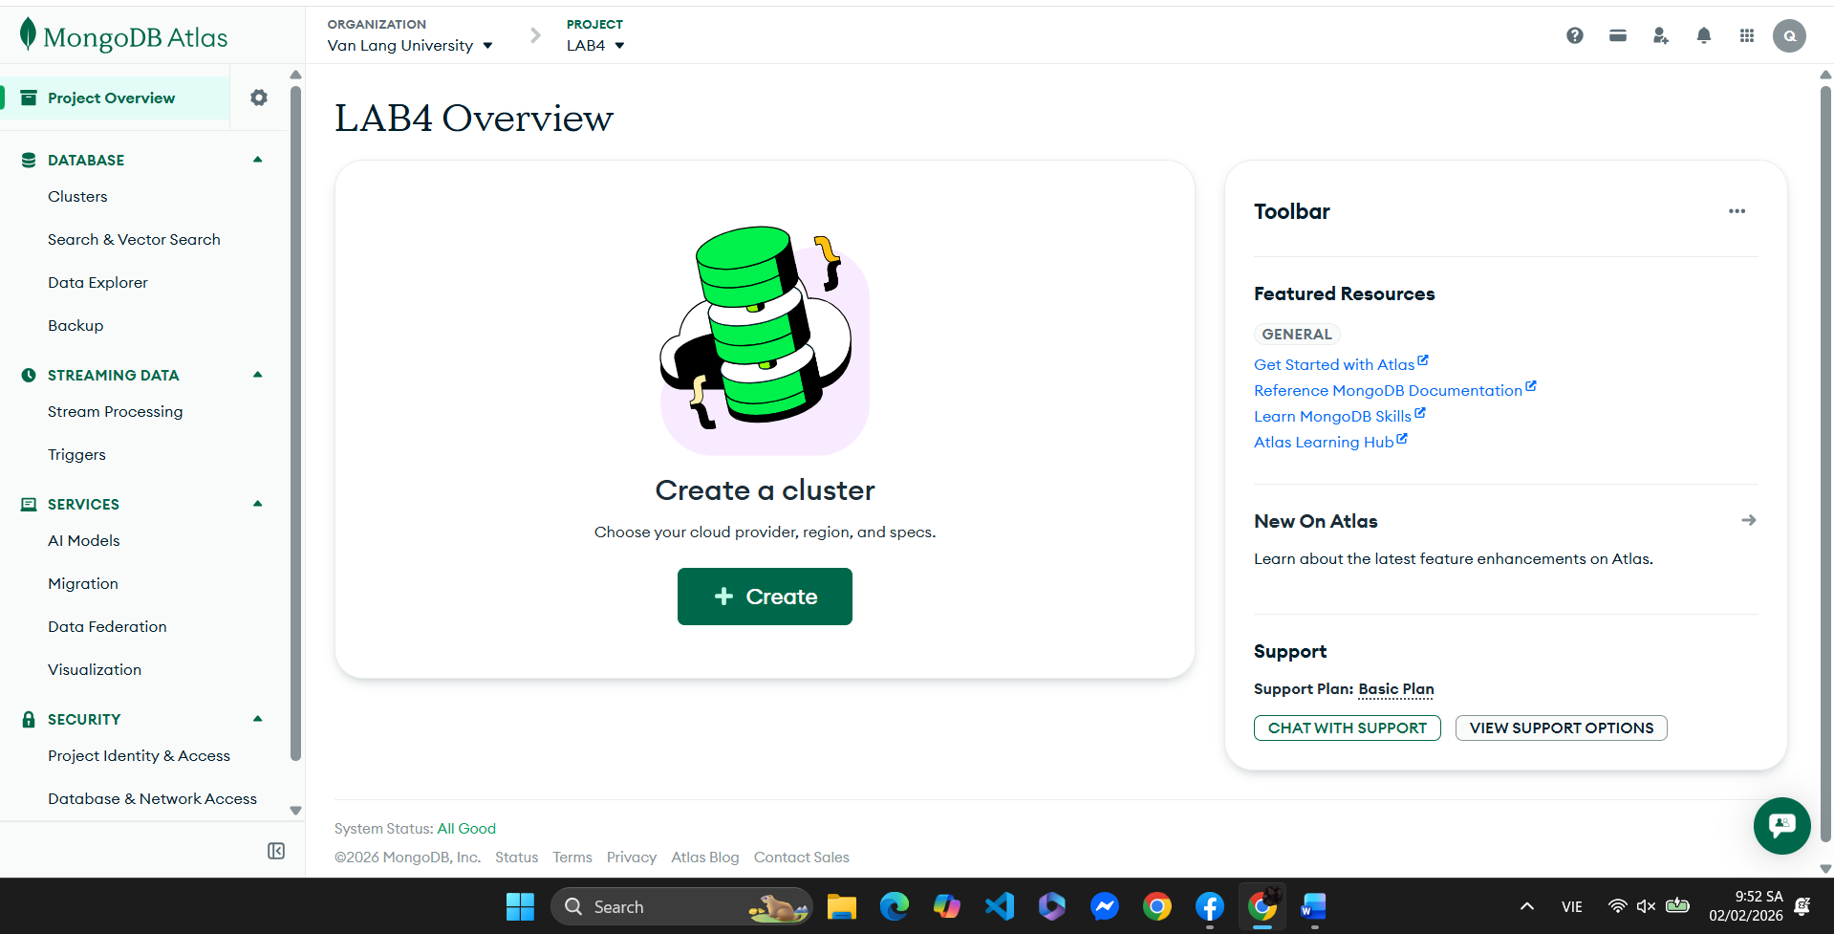
- Tạo cluster mới và tạo database user:
- 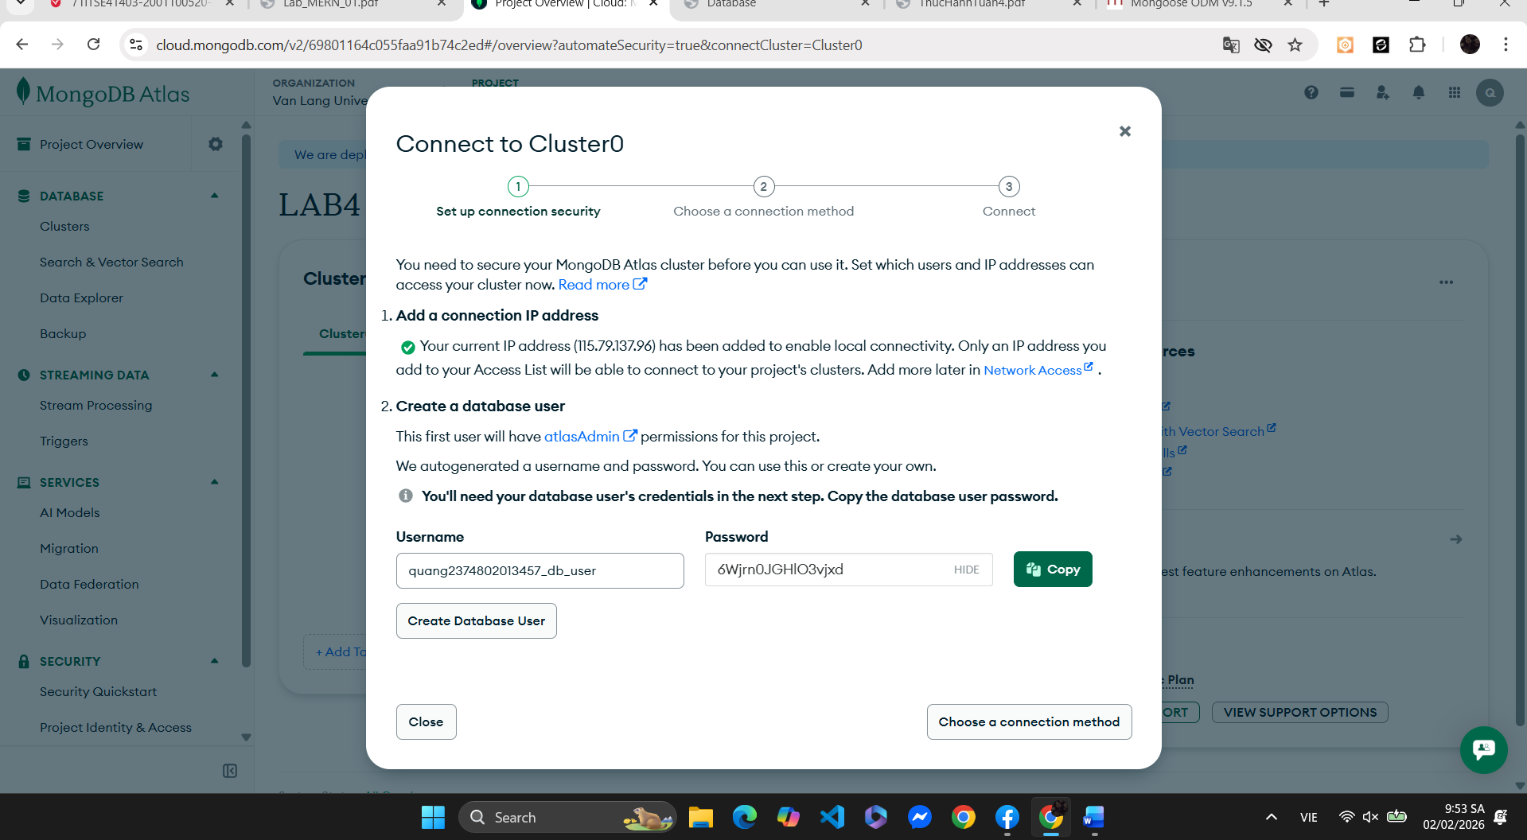
- 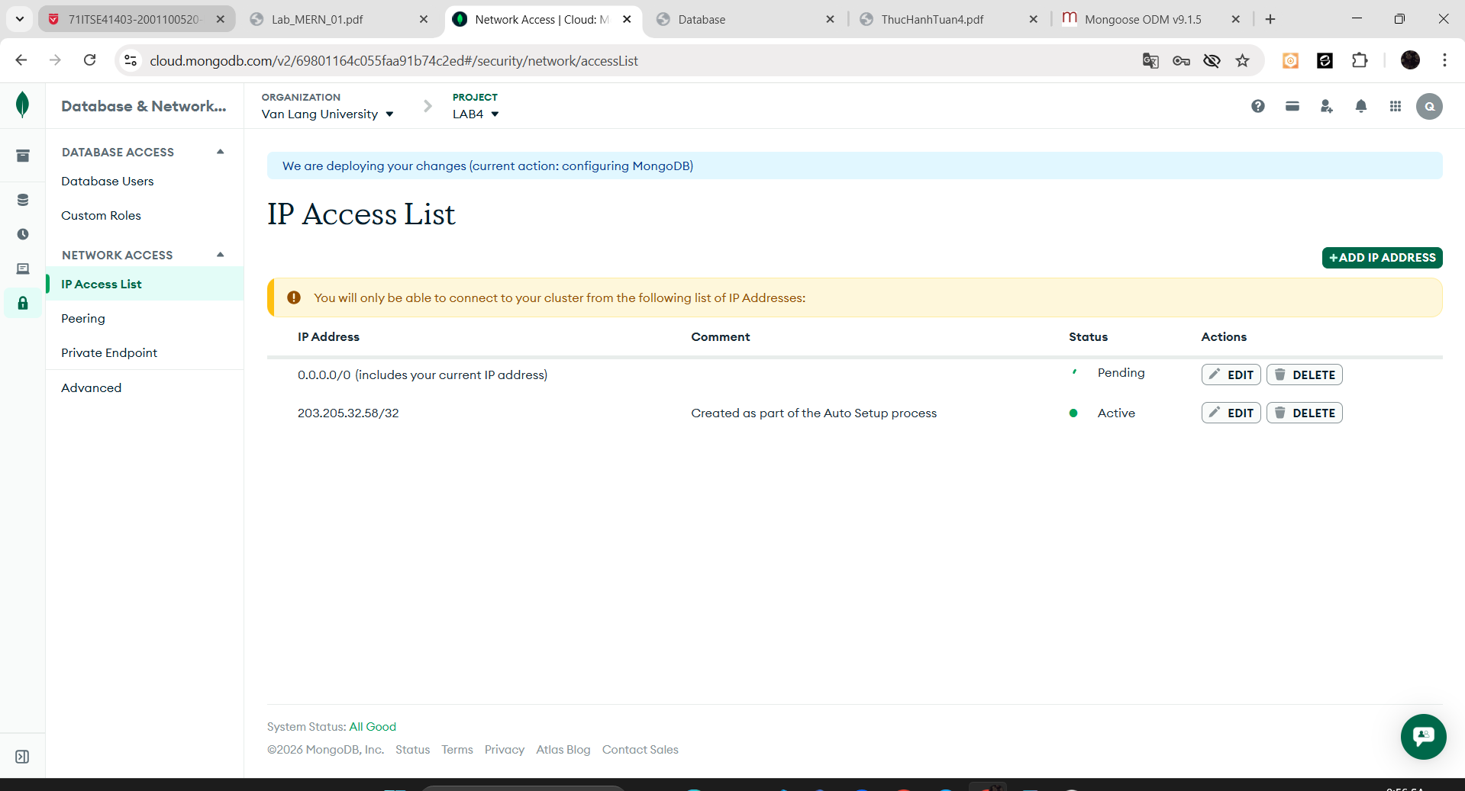
- Connect với compass
- 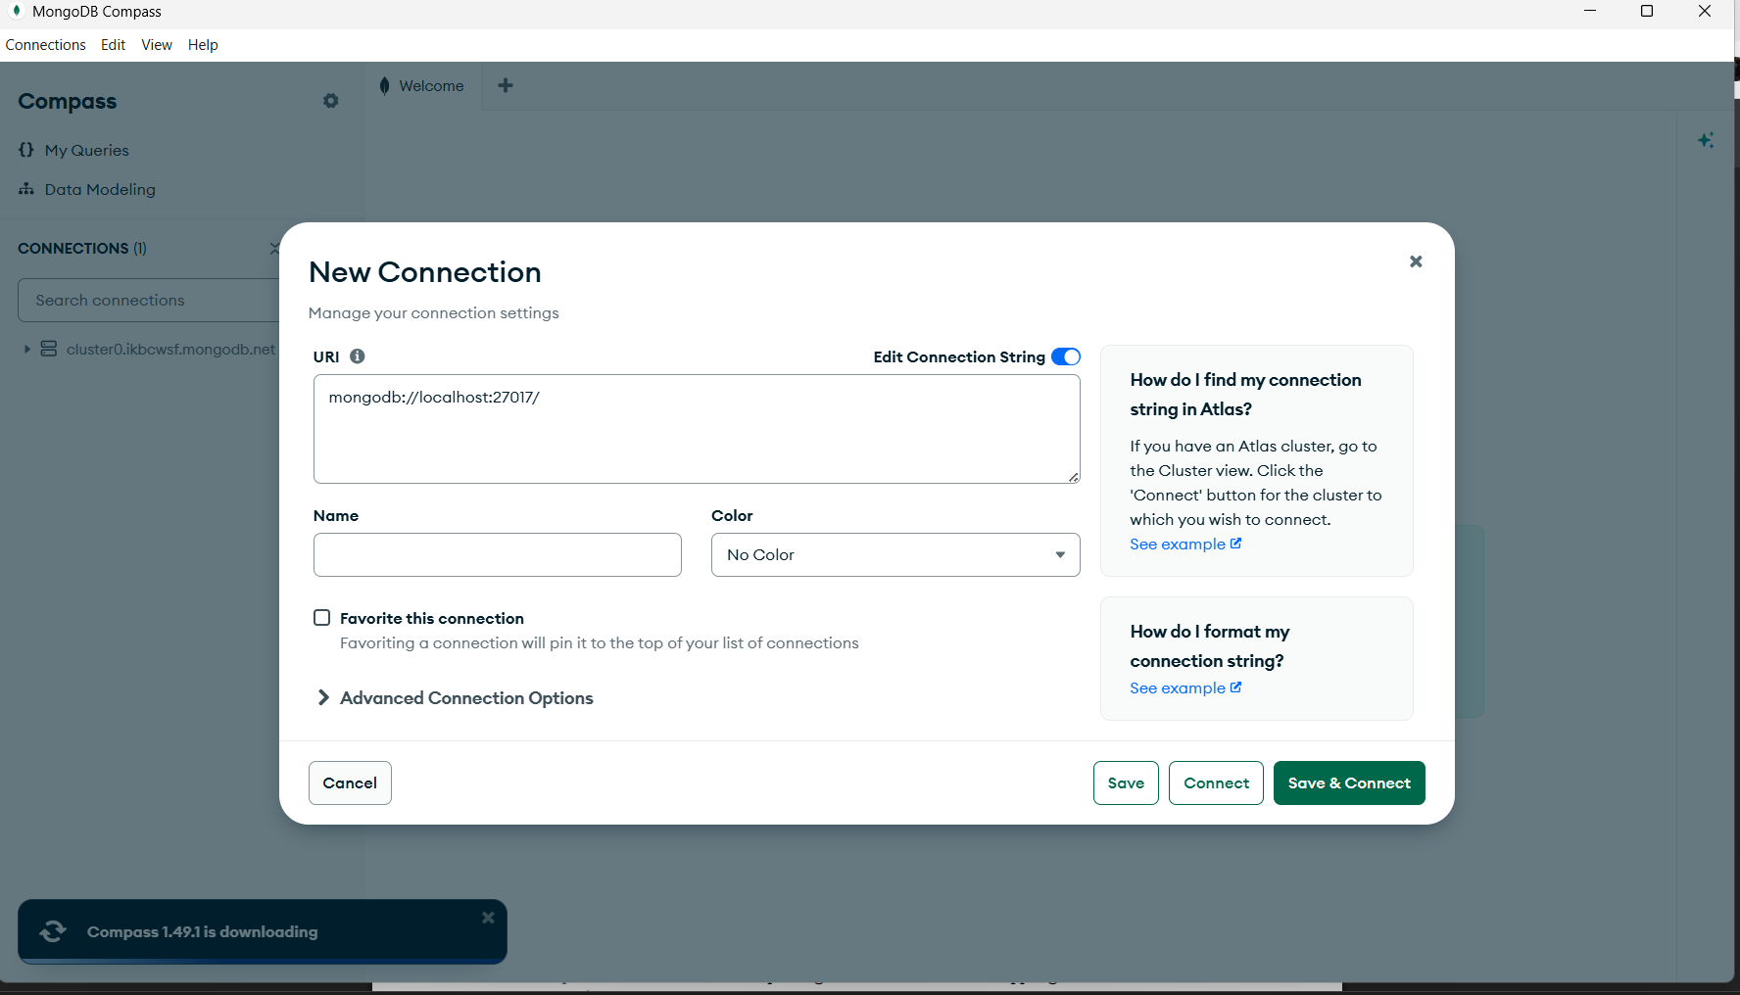
- Connect thành công:
- 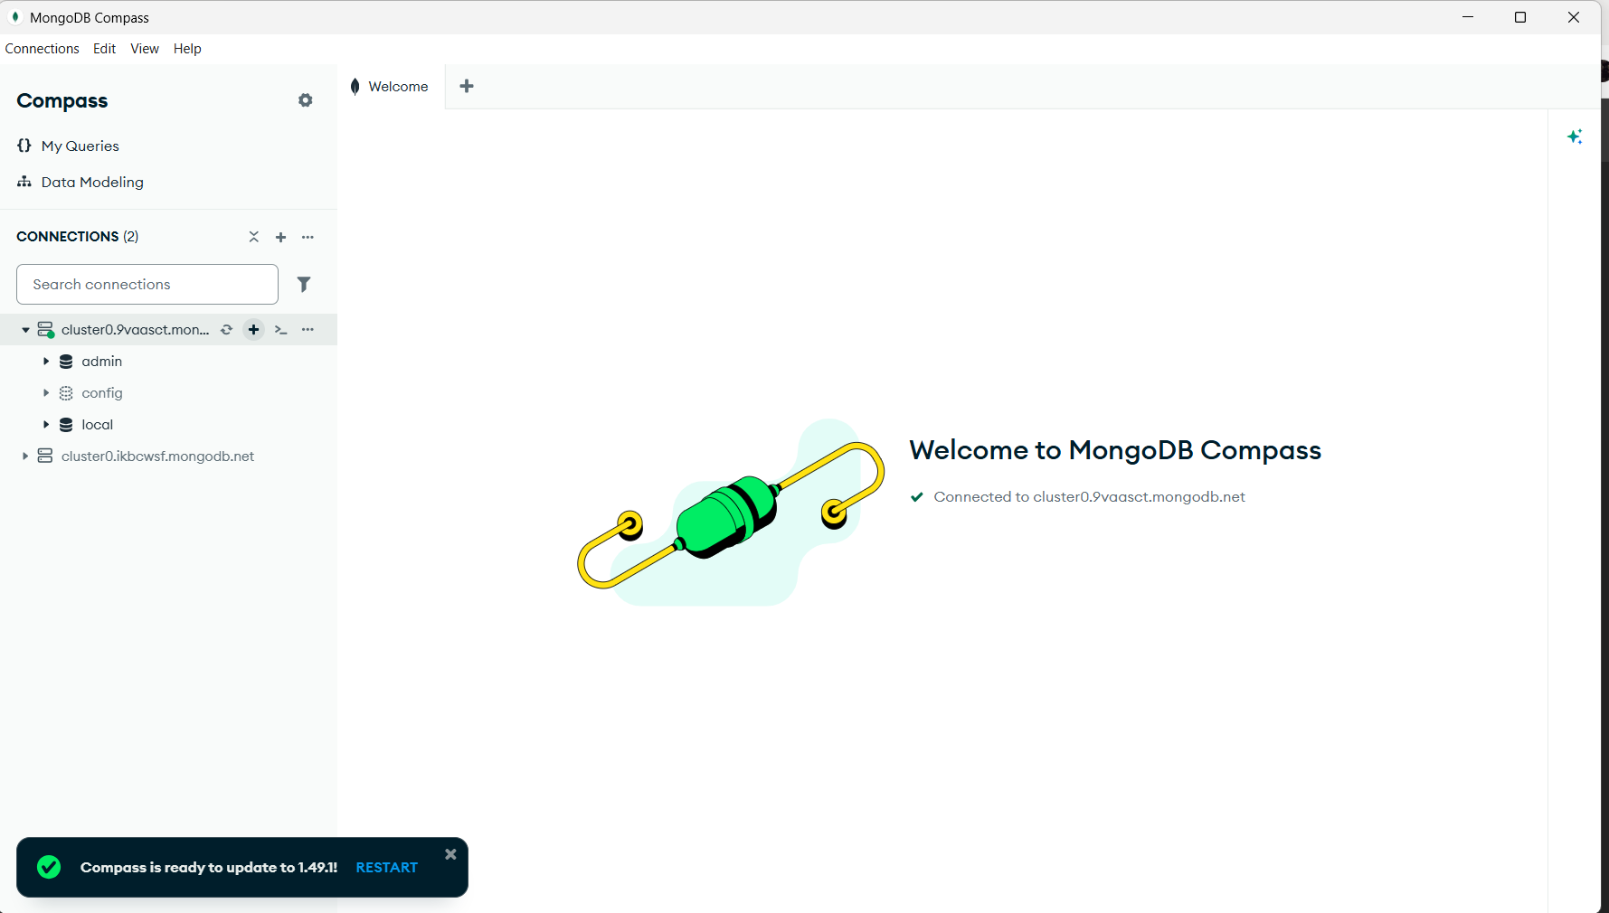
- Tạo database có tên category
- 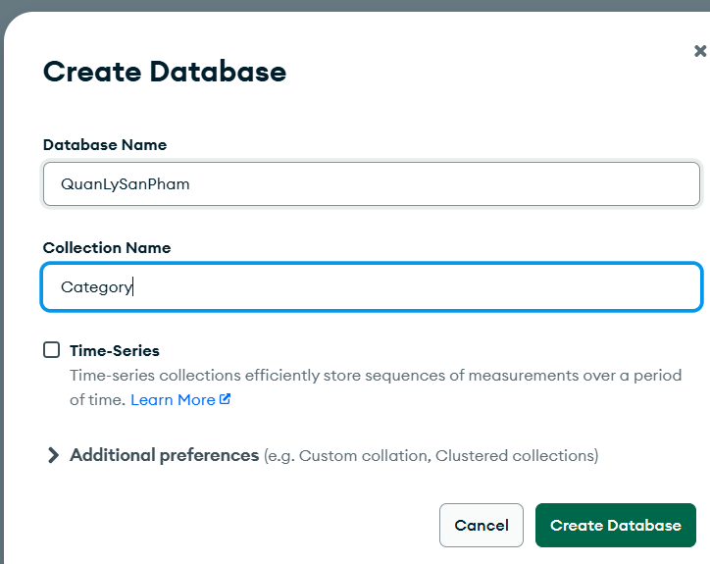
- 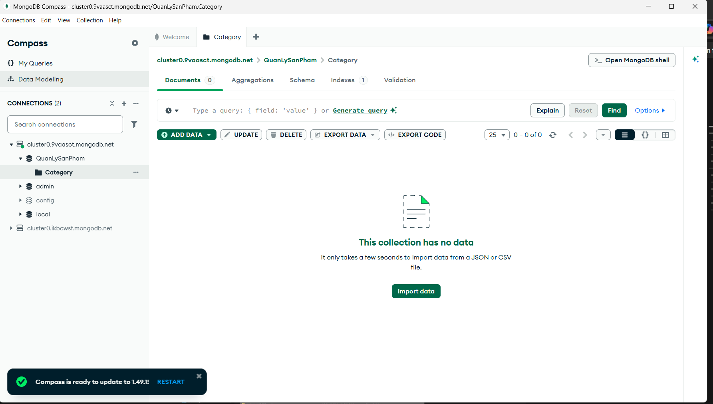
- Tạo project và tải mongoose
- 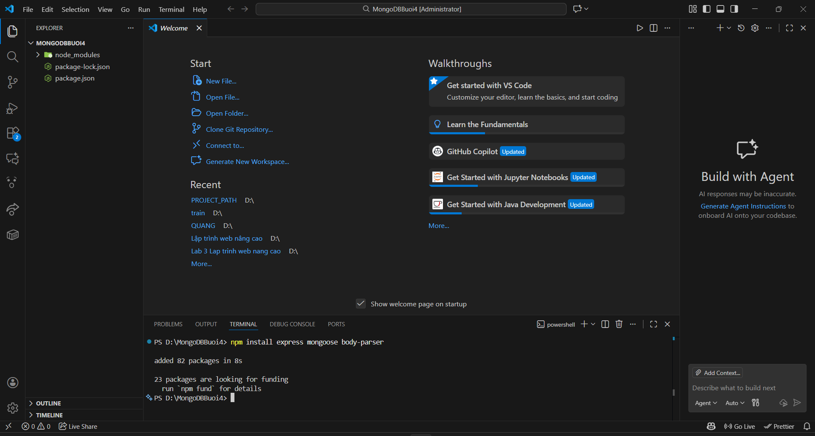
- Tạo file App.js và cấu hình Mongoose:
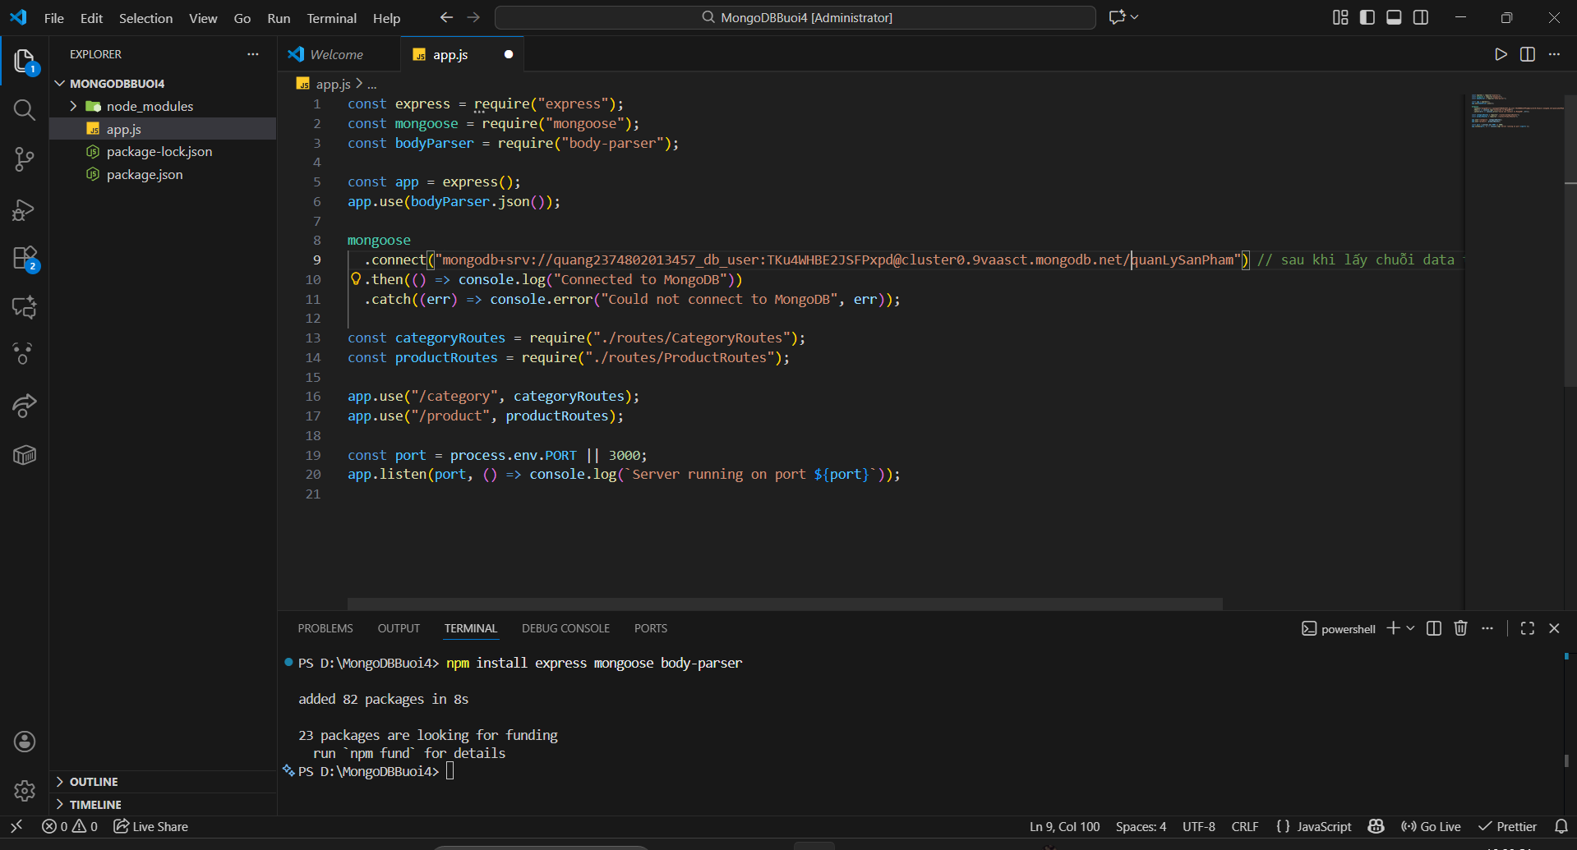
- Tạo folder Models và tạo hai file Category.js và Product.js:
- 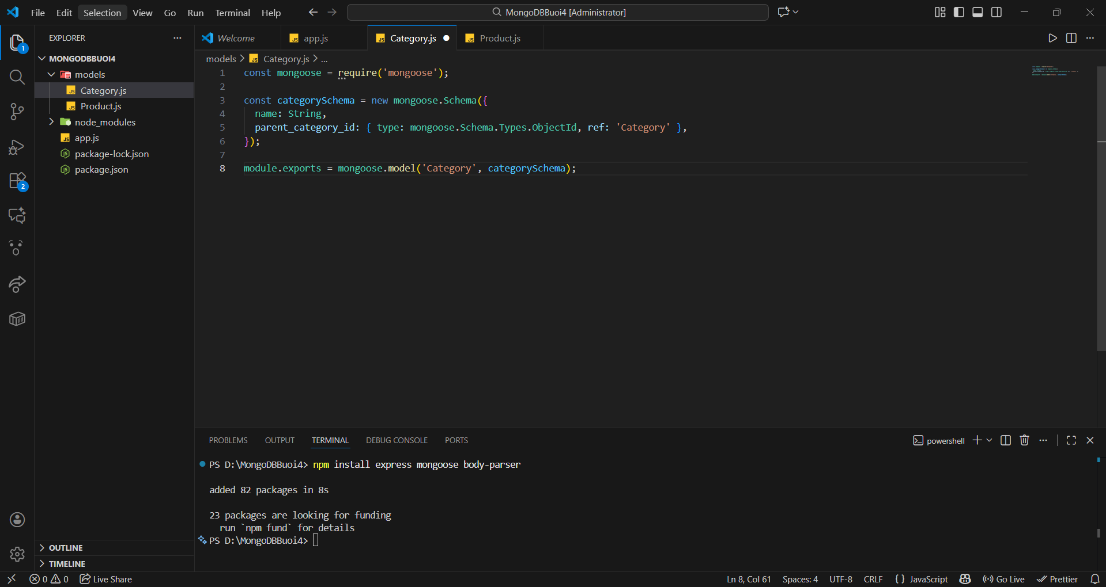
- 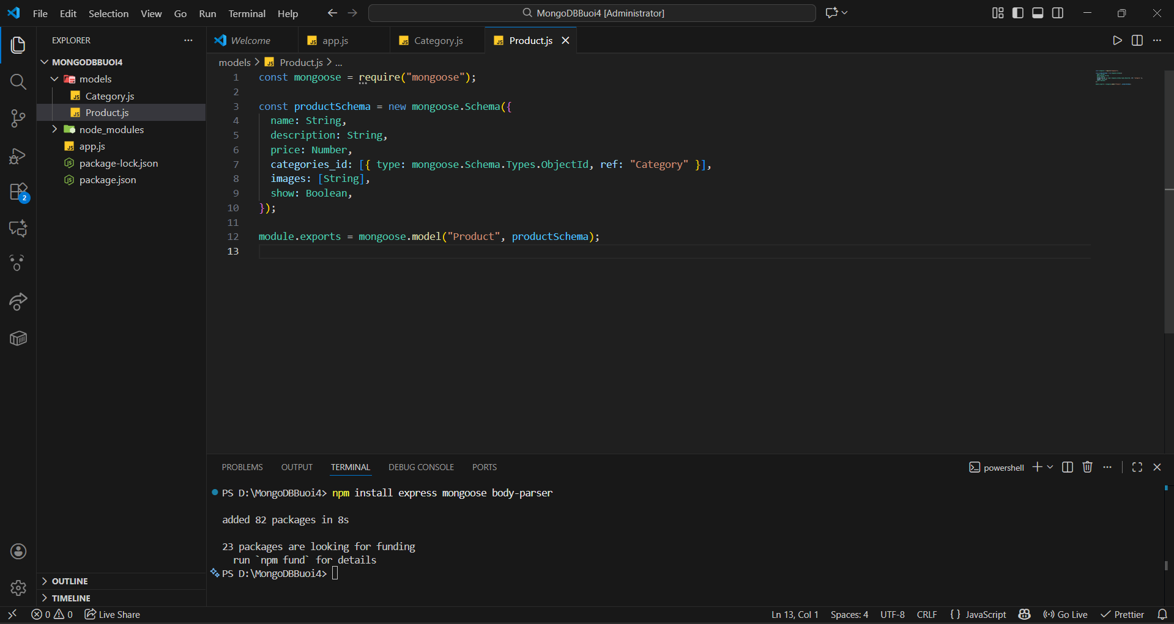
- Tạo Folder Routes và hai file CategoryRoutes.js và ProductRoutes.js:
- 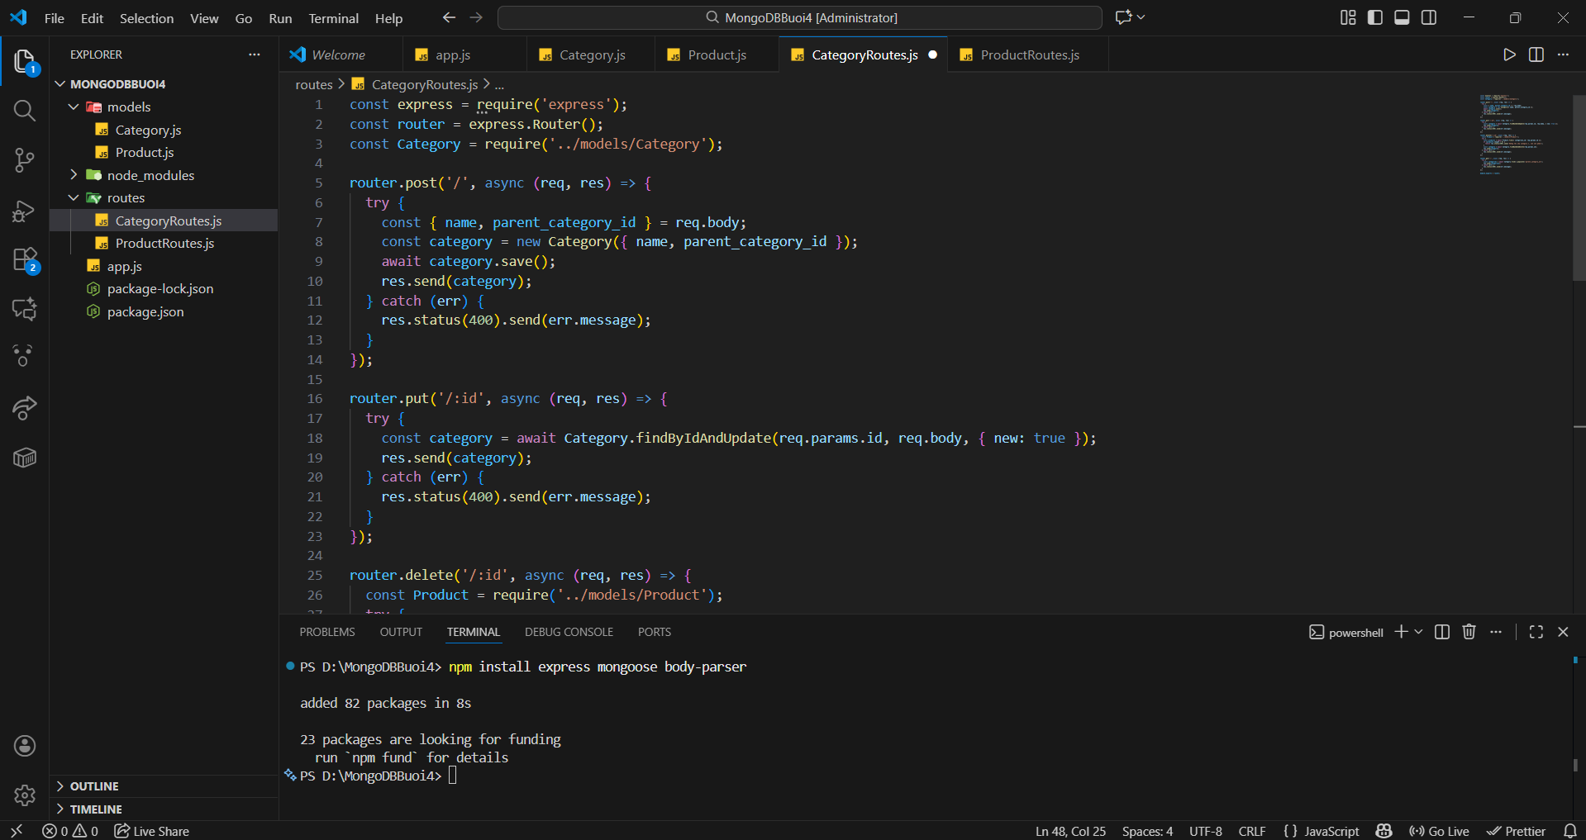
- 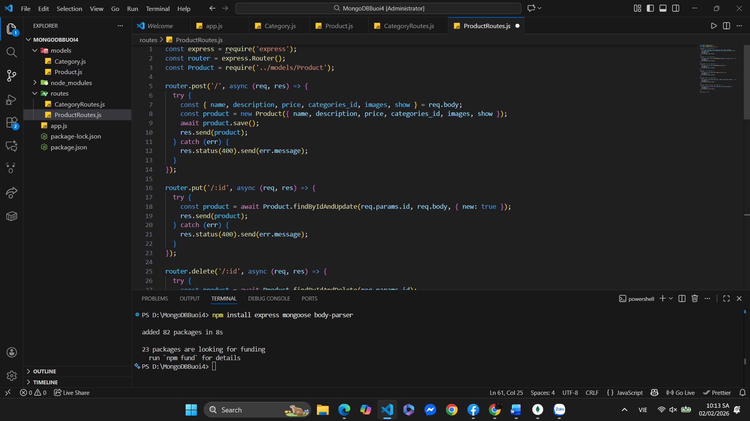
- Sử dụng lệnh nodemon app.js để chạy:
- 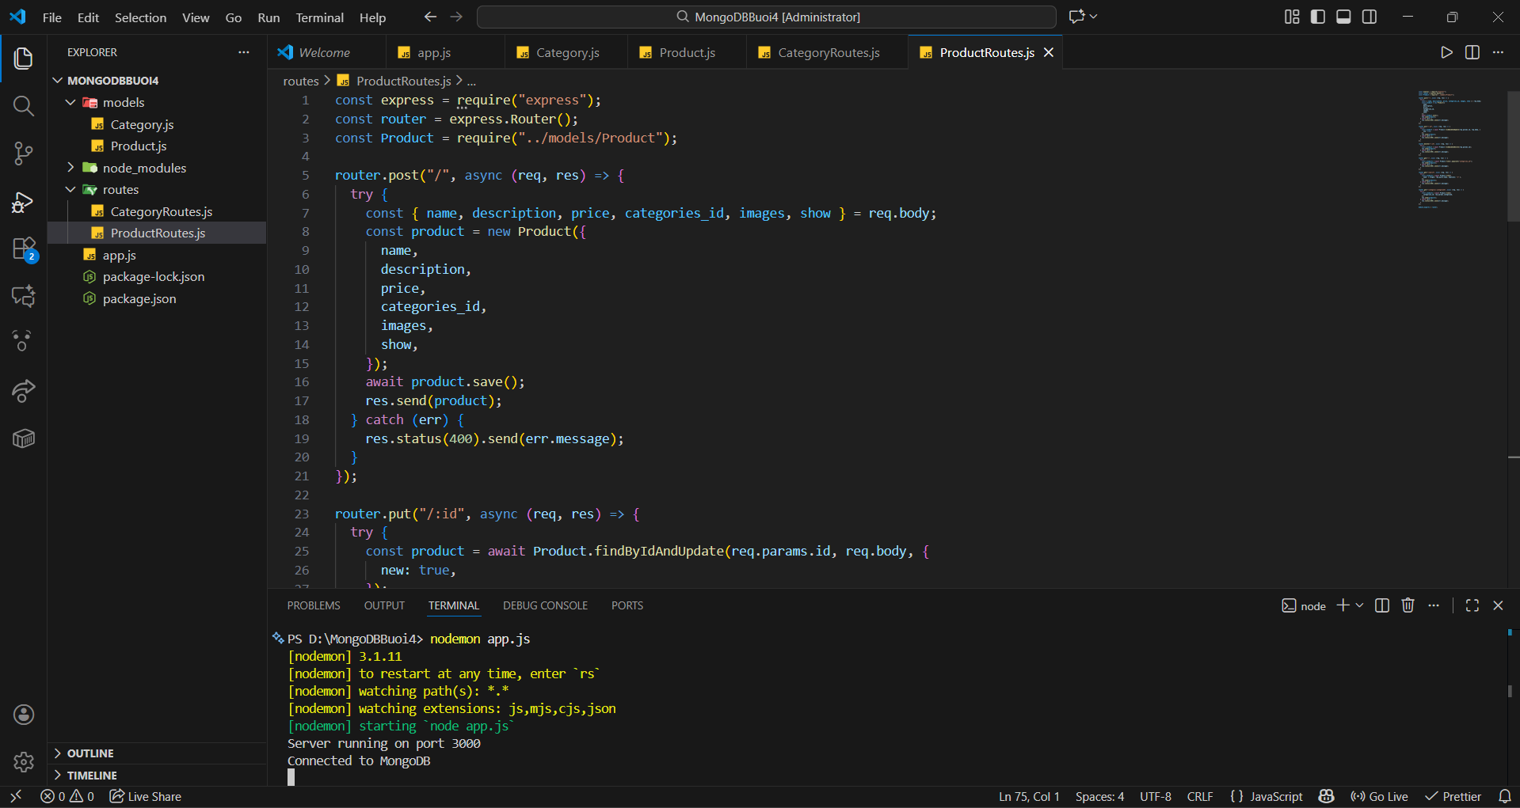
- Mở postman và thêm category mới:
- 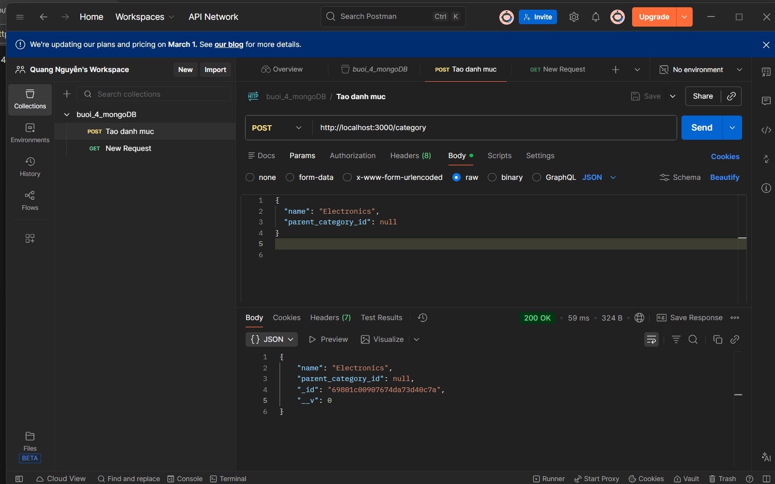
- Sửa category theo ID:
- 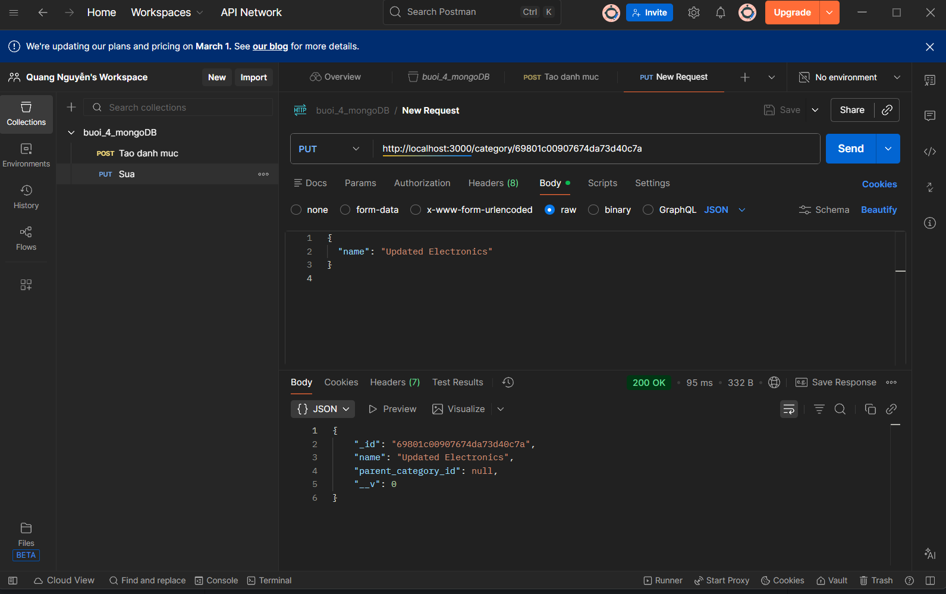
- Lấy danh sách Category
- 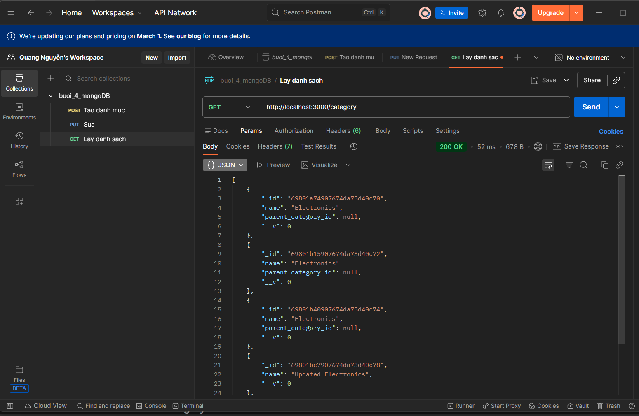
- Xóa category theo ID
- 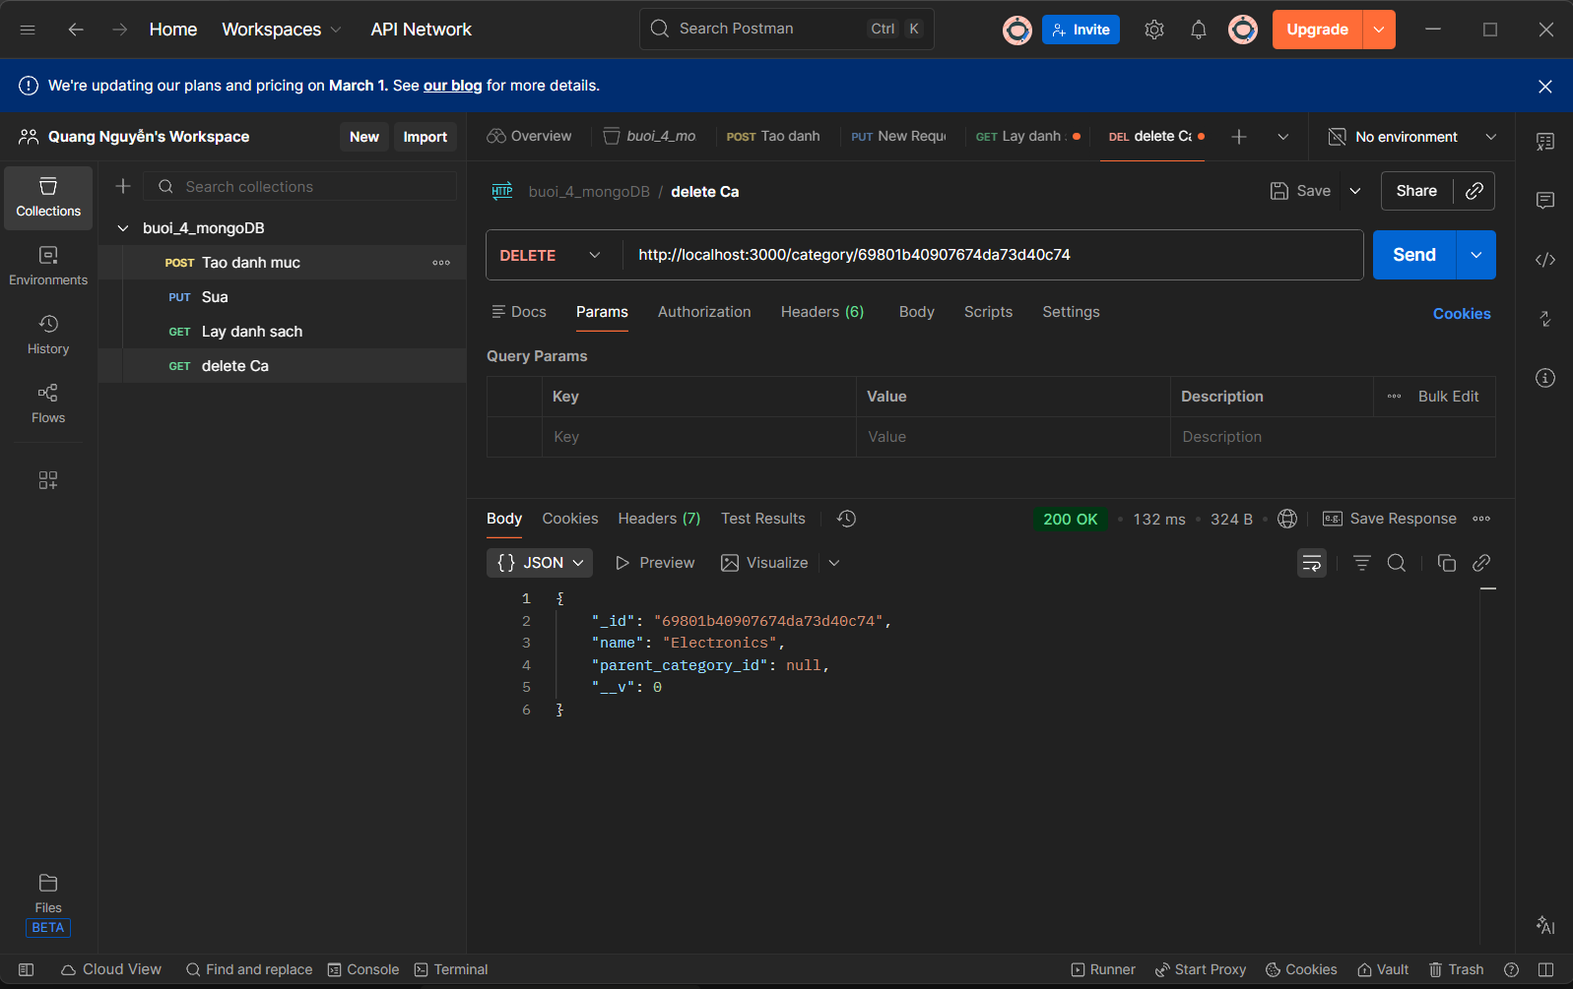
- Thêm mới Product
- 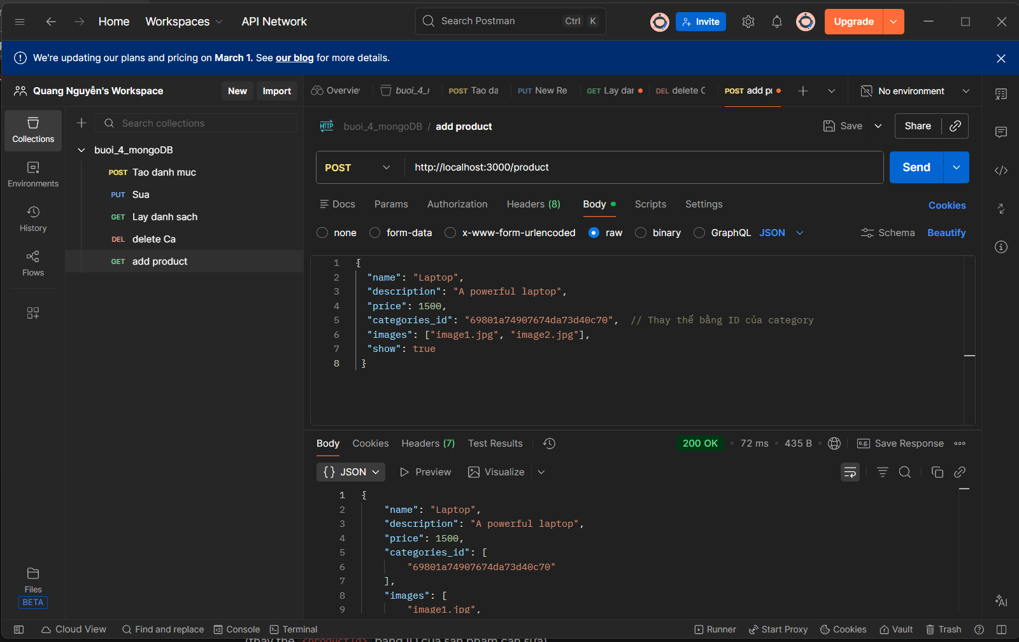
- Sửa product theo ID:
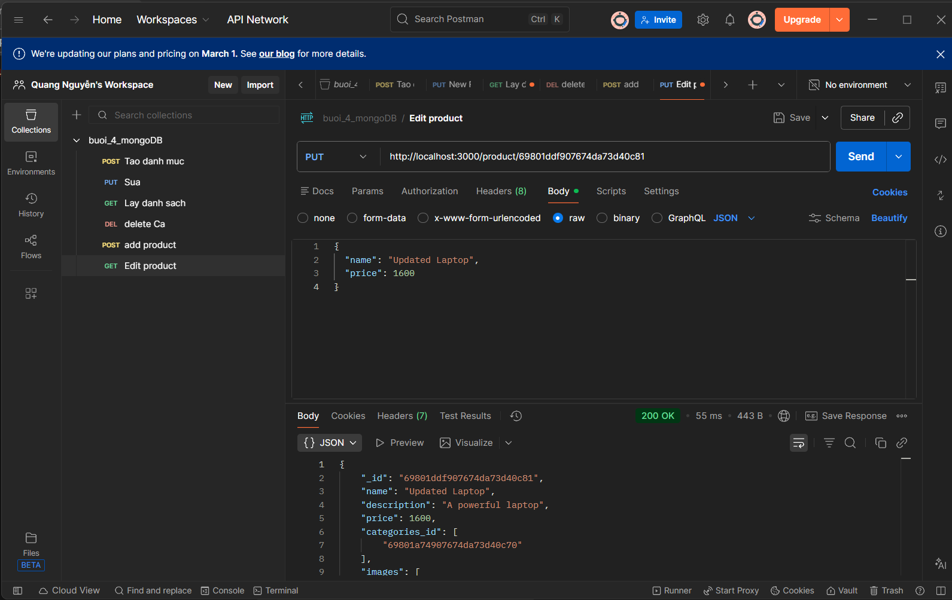
- Lấy danh sách Product:
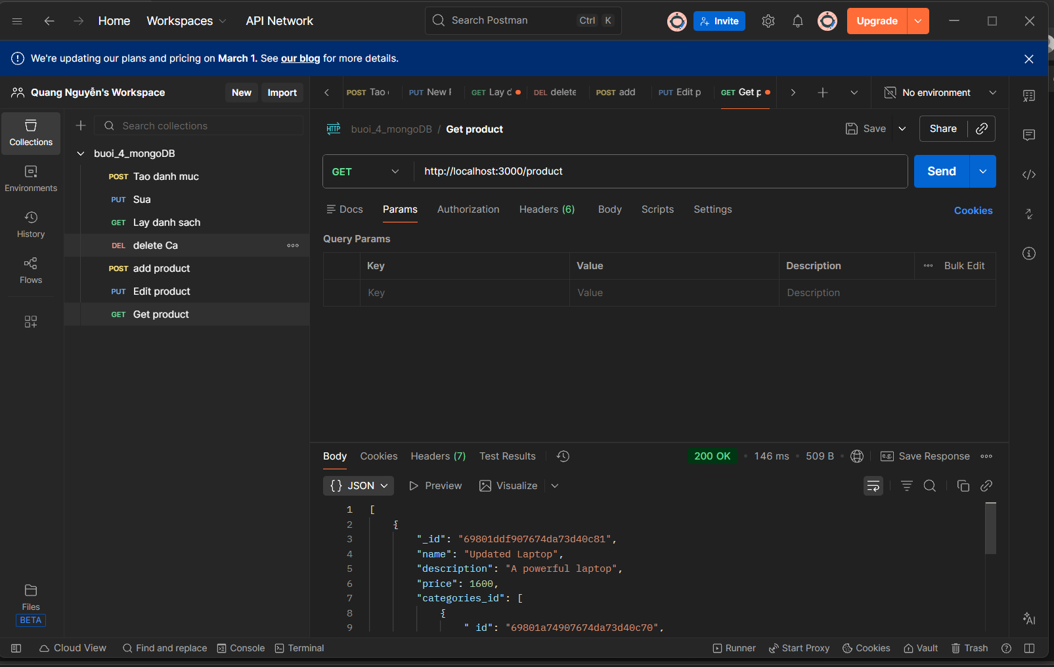
- Tìm kiếm product theo tên:
- 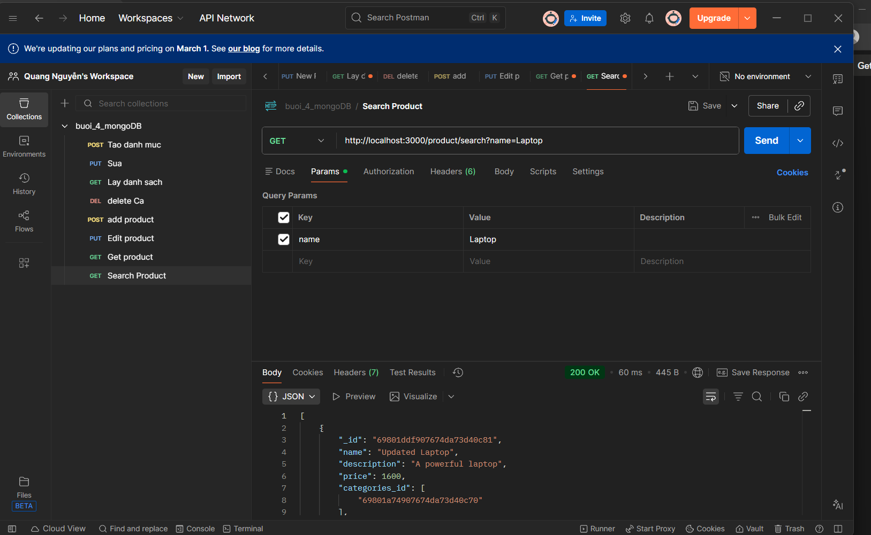
- Tìm kiếm product theo category
- 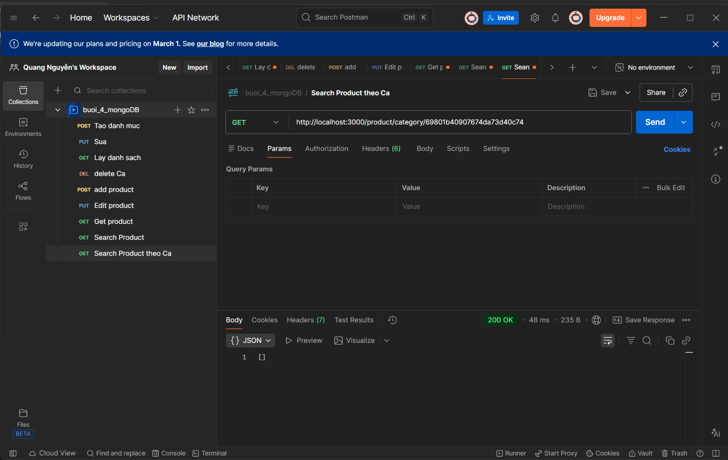
- Xóa prodct theo ID:
